Stichting KDP Nederland
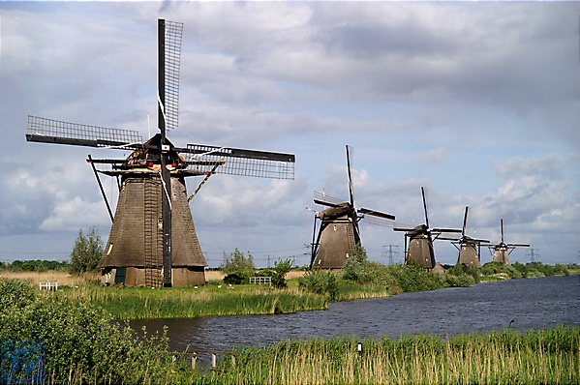
SUPERVISIE
INTERVISIE
TRAJECT

Stichting Kortdurende Dynamische Psychotherapie Nederland
organiseert
een nadere kennismaking met de behandelmethodiek ISTDP

De Behandelmethode ISTDP
is erop gericht om samen met de patiënt de kortst mogelijke route naar het onbewuste van de patiënt te nemen om zo bij de ervaren psychotraumata en de daarmee verbonden pijnlijke gevoelens te komen. Wanneer de patiënt de trauma(s) en gevoelens bewust kan ervaren, is het eveneens mogelijk om deze te verwerken.

Organisatie/facturatie en uitvoering berust bij St. KDP Nederland. Erkend door CRKBO, IEDTA, ISTDP-International en Stichting ISTDP-Nederland

Opzet en doel
Er is een groeiende belangstelling in Nederland voor ISTDP. Het aanbod in opleidingen is echter beperkt waardoor belangstellenden moeten wachten op scholing en zich niet verder kunnen bekwamen in deze methodiek.

Om tegemoet te komen aan de vraag en om de wachttijd te overbruggen biedt ISTDP-Nederland de mogelijkheid deel te nemen aan een supervisie-intervisiegroep.

Wij hopen daarmee belangstellenden enthousiast te houden en hen de mogelijkheid te bieden zich voor te bereiden op verdere opleiding.
.

Voor wie.
Het supervisietraject staat open voor klinisch psychologen, psychotherapeuten, GZ-psychologen en psychiaters.

Supervisor
Drs. J. A. Oonk, psychotherapeut (Opleider, IEDTA/KDP Nederland, supervisor NVP))

Inschrijving
Door middel van insturen van het inschrijvingsformulier start je de inschrijfprocedure. Bij voldoende aanmeldingen starten we het traject (minimaal 5 personen)
Supervisie
Het supervisietraject bestaat uit 6 bijeenkomsten op vrijdagen. Het eerste half uur van de dag zal besteed worden aan het terugkomen op gelezen literatuur. De rest van de dag bestaat uit supervisie en het doen van rollenspellen.
Thema’s die aan de orde zullen komen zijn: hoe start je een ISTDP gesprek, hoe verloopt een ISTDP zitting, wat kun je gaan uitproberen, leren waarnemen van (non) verbale signalen van je patiënt, hoe reageert de patiënt op jouw interventie.
Het is de bedoeling dat je voor je supervisie gebruikt maakt van video-opnames van therapiezittingen

Intervisie
Deelnemers komen eenmaal per maand gedurende anderhalf uur bij elkaar voor intervisie. Doel van deze intervisie is om zich te verdiepen in de literatuur en dit samen te bespreken. Deze intervisie kan online worden gehouden, naar gelang de wens van de cursisten. De intervisie start na de eerste bijeenkomst en vindt 4 keer plaats.

Literatuur
De literatuur voor de intervisie zal zo veel mogelijk ter beschikking worden gesteld door de opleiders.

Locatie en tijdstip
De supervisiedagen worden gehouden op vrijdagen van 9.00 tot 17.00 uur en vinden plaats in Leiden
Data: 26 april, 7 juni, 6 september, 11 oktober, 8 november, 13 december 2024
Kosten
De kosten bedragen € 1200,- , koffie thee en lunch inbegrepen
Informatie
Voor vragen en overige informatie kunt u mailen naar:
Ja.oonk@gmail.com
Of kijk op: www.istdp-nederland.nl

